TUTORÍA: EDUCACIÓN SOCIOEMOCIONAL

3°E



Mtra. Aketzali Cornejo

CORREO INSTITUCIONAL: [rosario.cornejo@aefcm.gob.mx](mailto:rosario.cornejo@aefcm.gob.mx)

**ACTIVIDAD 2.3**

**Para elaborar tu actividad sigue los siguientes pasos:**

1. Lee el archivo PDF que ya se encuentra cargado en Classroom sobre “El enojo de Octavio”. Y también lo muestro a continuación:

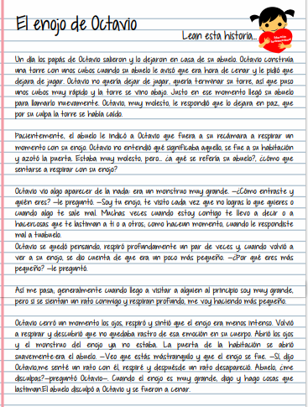

1. Dibuja a Octavio (imagina como sería enojado).
2. Contesta las siguientes preguntas:
3. ¿Qué le pasó a Octavio cuando estaba su enojo?
4. ¿Qué hizo Octavio para que su enojo fuera más pequeño?
5. Cuando su enojo desapareció, ¿Qué hizo Octavio?
6. ¿Te ha sucedido alguna vez lo que le sucedió a Octavio?
7. Cuenta lo sucedido y lo que hiciste al respecto.

**¿Qué voy a enviar?**

**IMPORTANTE: Los alumnos que no cuentan con las posibilidades de ingresar a la plataforma CLASSROOM, tendrán que enviar sus actividades a través del correo institucional. Todos aquellos alumnos que ya están en CLASSROOM las indicaciones las encuentran ahí.**

* Subir la fotografía o escaneo del paso 2 y paso 3 en tu cuaderno.

**Fecha límite de entrega:**

VIERNES 4 de diciembre del 2020 hasta las 3 p.m.